湖北省职称网上申报系统
操作手册
（个人申报分册）

主办单位：湖北省职称改革领导小组办公室
湖北省人力资源和社会保障信息中心
技术支持：四川久远银海软件股份有限公司
2016年3月

目 录
一、使用环境说明 1
二、注册用户 1
2.1进入“湖北省职称网上申报系统” 1
2.2注册用户 2
2.3 基本信息修改 4
三、登录，申报 4
3.1登录“湖北省职称网上申报系统” 4
3.2职称申报 5
3.2.1操作说明 6
3.2.2注意事项 6
3.2.3重点项目说明 9
四、一览表下载、送审 9

一、使用环境说明
此操作说明是对职称参评人员进行网上申报的操作说明。
职称参评人员通过互联网进行申报，推荐使用google浏览器（即Chrome浏览器）进行业务办理，分辨率建议在1280*800以上。
也可使用360安全浏览器的“极速模式”进行浏览，具体使用说明见下图：
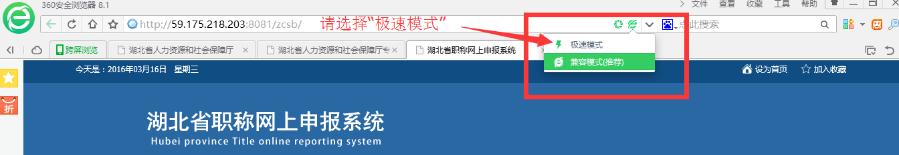
搜狗浏览器的“高速模式”也可以进行使用，具体使用说明如下：
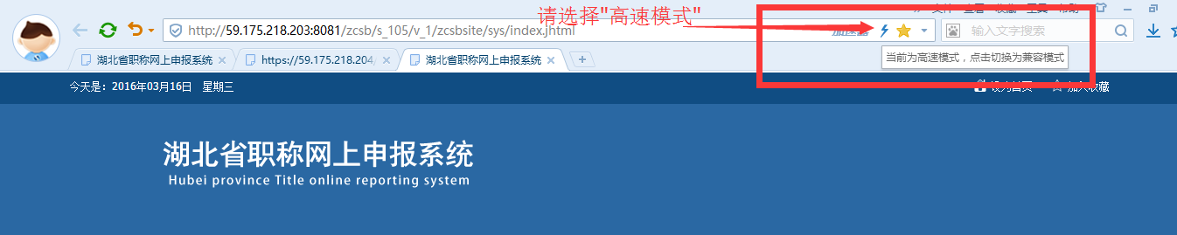

二、注册用户

2.1进入“湖北省职称网上申报系统”
打开chrome浏览器，访问湖北省人力资源和社会保障厅门户网站（www.hb.hrss.gov.cn/），首页右侧的专题专栏：职称评定，进入专题—>网上申报进入，可打开“湖北省专业技术人员职称网上申报系统”。如下图所示：
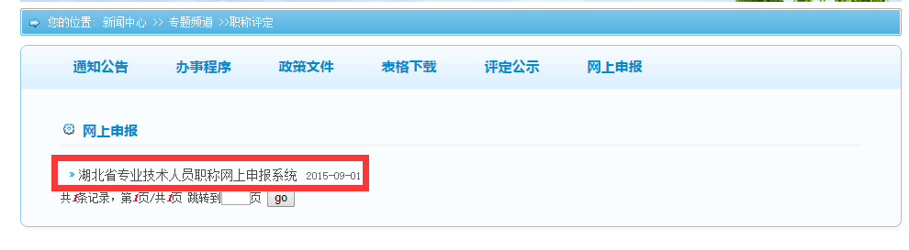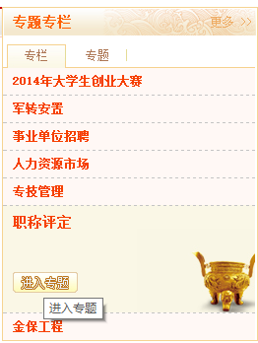

2.2注册用户
新用户点登录页面的“注册个人用户”，注册用户。个人在注册用户之前事先准备好1.身份证号码 2.个人邮箱 3.个人电话 4.推荐单位的授权码。
界面如下图所示：
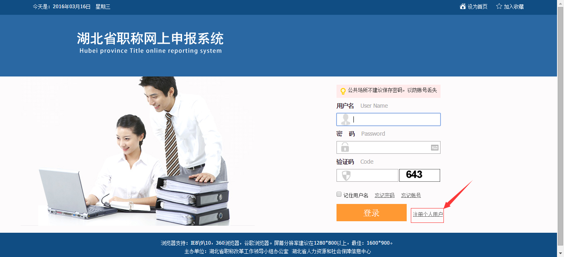
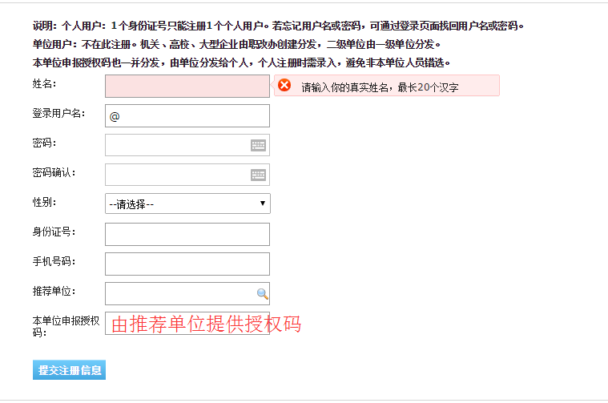
说明:
- 请确认输入为本人的身份证号码。
- 系统登录账号即为个人邮箱，请确保邮箱为日常使用邮箱能正常收发邮件，建议使用QQ邮箱。密码丢失时，可及时通过该邮箱收到重置密码邮件。
- 推荐单位只在系统提供的列表中进行选择。
- 如果没有查询到本单位的信息，请联系单位相关负责人在系统中建立账号，建立单位账号时，授权码一并生成。
- 举例说明：张三为武汉轻工大经管学院的老师，申报副教授时，推荐单位应点选为武汉轻工大经管学院。
2.3 基本信息修改
用户点击登录页面的“基本信息修改”，可以修改个人的联系方式与推荐单位信息。
只能在资料的填报阶段，修改推荐单位的信息，如果资料已经送审到下一级审核单位，则推荐单位不能修改。
界面如下图所示：
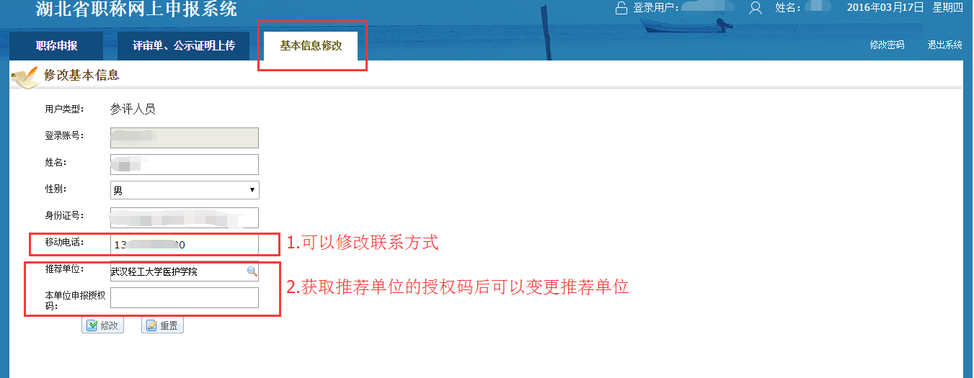

三、登录，申报

3.1登录“湖北省职称网上申报系统”
打开chrome浏览器，访问湖北省人力资源和社会保障厅门户网站（www.hb.hrss.gov.cn/），首页右侧的专题专栏：职称评定—>网上申报进入，可打开“湖北省专业技术人员职称网上申报系统”。可点登录页面的“添加到收藏夹”，或按ctrl+D，添加到收藏夹，以方便下次登录。
录入注册的用户名(即个人邮箱)，密码，校验码，登录。
登录后，点击左边菜单中的“参评人员录入”，本人已申报的信息会在此页面中显示出来。如下图所示：
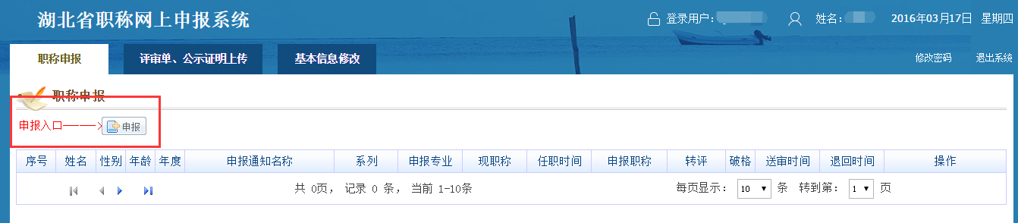

点“申报”按钮，选择对应的“评审申报通知”，此操作需注意以下事项：
- 确认评审申报通知是由自己申报意愿相关的评委会发布。
- 确认评审申报通知的具体范围，自己是否符合相关的条件。
- 确认评审申报通知时间，是否在申报期。
- 确认无误后，点击页面最右侧的“点击申报”即可进入申报页面。如下图所示：

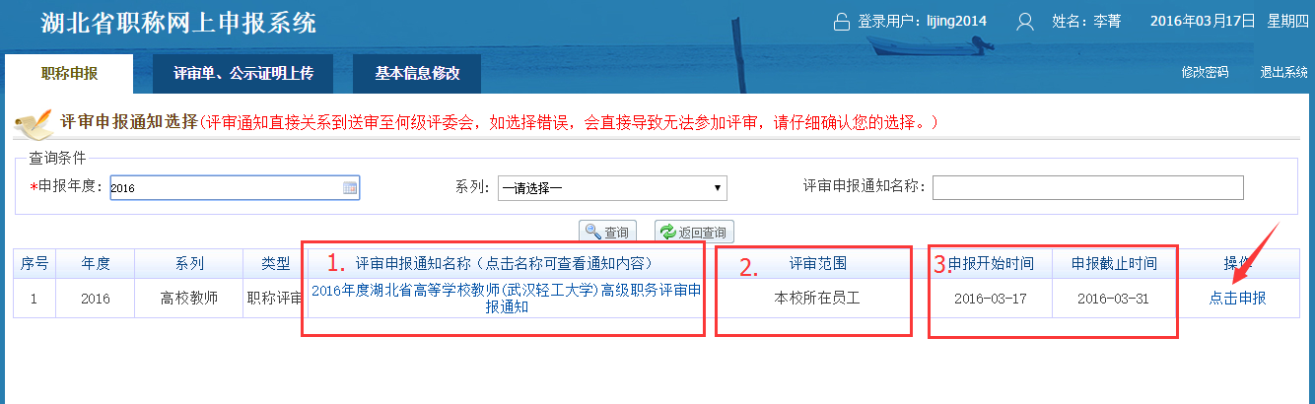

3.2职称申报

3.2.1操作说明
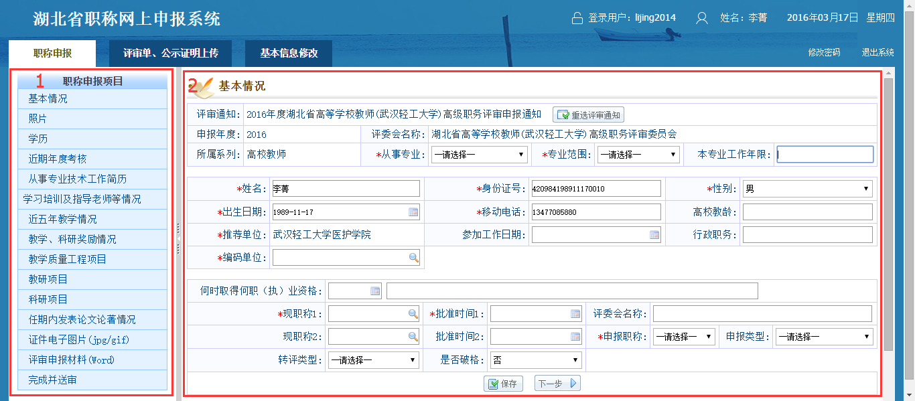
（1）系统左侧为职称申报项目列表，逐一点击后，在系统右侧进行具体信息填写。请根据系统填写说明如实填写。
（2）所有项目填写完毕后，先点击页面下方的“保存”按钮，然后再点击“下一步”进行填写。
（3）编码单位为申报人员档案所在单位。

3.2.2注意事项
（1）电子图片大小：
对每一类电子图片，在上传的页面中都有相应的大小限制，若超出大小，上传的页面中有“下载图片处理工具”，请按上传页面中的提示信息操作。
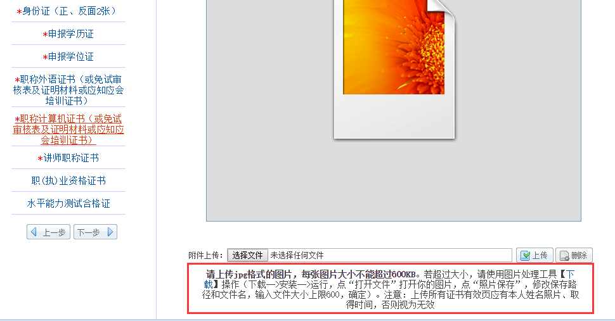
（2）证件电子图片具体要求如下：
申报所需的证件包括：身份证(正反面都要扫描)、评审单（部分系列要求）、破格审批表（已办理破格手续的人员上传）、转评表（已办理转评手续的人员上传）、执业资格证书、学历证、学位证、职称证、职称外语合格证、职称计算机合格证、专业水平能力测试证、转评审批表、破格审批表、普通话等级证(中小学教师副高级上传)等。具体说明如下：
执业资格证书:根据申报专业要求提交，申报教育类请扫描教师资格证、申报卫生类请扫描执业医师证或执业护师证、申报其他专业有相关执业资格要求的请扫描相关执业资格证，没有执业资格要求的不扫描。
学历学位证:获得海外学位证书的，其学历证书要上传教育部留学服务中心提供的“学历学位认证”书。
职称证:为现有职称证，申报副高级请扫描中级职称证，申报正高级请扫描副高职称证。如果有两个以上同级的职称，“现职称1”为时间较早的职称，“现职称2”为时间在后的职称。
职称外语合格证：须扫描在有效期内的外语合格证；符合免试条件的，办理完免试程序后，扫描免试审批表。
职称计算机合格证：须扫描在有效期内的外语合格证；符合免试条件的，办理完免试程序后，扫描免试审批表。
专业水平能力测试证：请扫描在有效期内的水平能力测试证。
破格人员，请按规定程序办理完破格手续后，扫描破格审批表。
转评人员，请按规定程序办理完转评手续后，扫描转评审批表。
（3）评审单与公示证明，系统单列菜单，位置如下：
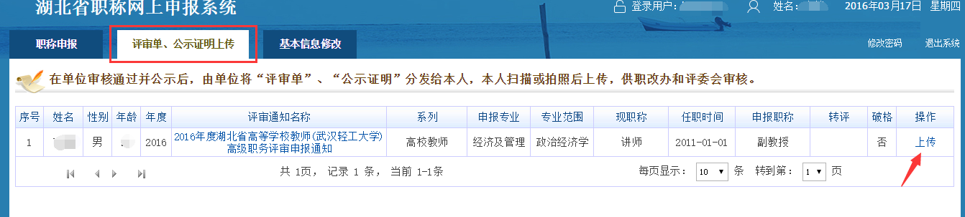
评审单：如属于社会流动人员，请扫描在我省缴交1年以上的社保证明。
公示证明：本单位内申报人员参评公示证明。
（4）相关业绩材料扫描要求如下：
教育类请扫描教学工作情况，卫生类请扫描相关病案，研究人员请扫描相关研究成果：
1）论文（期刊封面、目录含作者论文所在页、正文首页等共3页，如被收录，另加检索报告附件页）；
2）著作（封面、目录、重要观点、创新性研究成果所在页面）；
3）获奖（证书或批文）；
4）项目（立项批文、鉴定或结题证书）；
5）其他。

3.2.3重点项目说明
现职称：优先填写“现职称1”。如果有两个以上同级的职称，“现职称1”为时间较早的职称，“现职称2”为时间在后的职称。
核定教学工作量：主要针对教育系列填写，如高校教师、中小学教师等，以学时为单位，录入总量（课堂教学量），比如：专业课“280（160）”、基础课、公共课“340（260）”。
教学、科研奖励的名称填具体获奖项目的名称，如“第一课堂教学监控体系研究”，级别和等次写“省教学研究成果二等奖”等，排名按“本人排序/总人数”格式填写，如2/5。
特殊贡献：卫生系列一览表中设置了“特殊贡献”填写项目，请填写援外、援疆、援藏等情况。
服务基层：卫生系列一览表中设置了“服务基层”填写项目，请填写服务基层的时间段和地区名称。

四、一览表下载、送审
1.所有项目填写完毕之后，系统会自动检查是否存在数据项目没有填写，如果检查合格，则显示数据检查通过。
2.系统自动生成综合材料一览表（.PDF格式文件），如果本机不能查看PDF文件，需要先安装Adobe Reader。生成的一览表（PDF文件）需要用A3纸张进行打印，请将一览表的大小控制在一页。
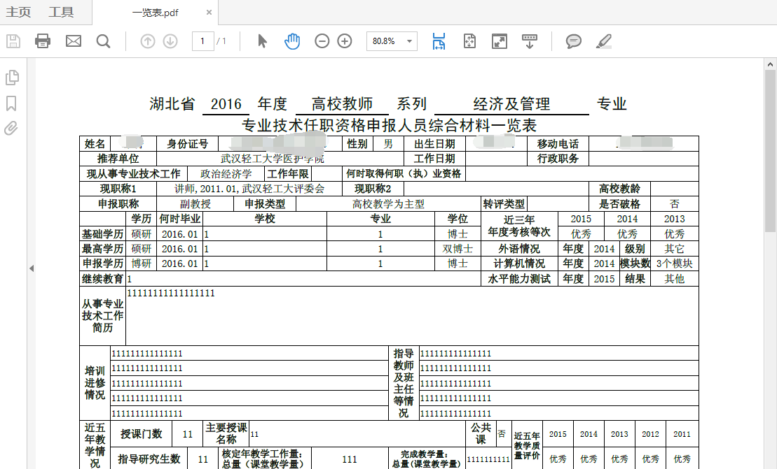
3.确认信息无需修改后，可以先点击“同意”，然后选择送审，系统会自动将参评人员提交的资料交由该参评人员的所在单位进行审核。点击提交送审后，如所在单位未对资料进行审核，参评人员可以撤销送审。如推荐单位已经对资料进行审核，参评人员则不能修改所填报的信息。
